(CZ) ELEKTRICKÝ SVĚTELNÝ BUDÍK SB 720
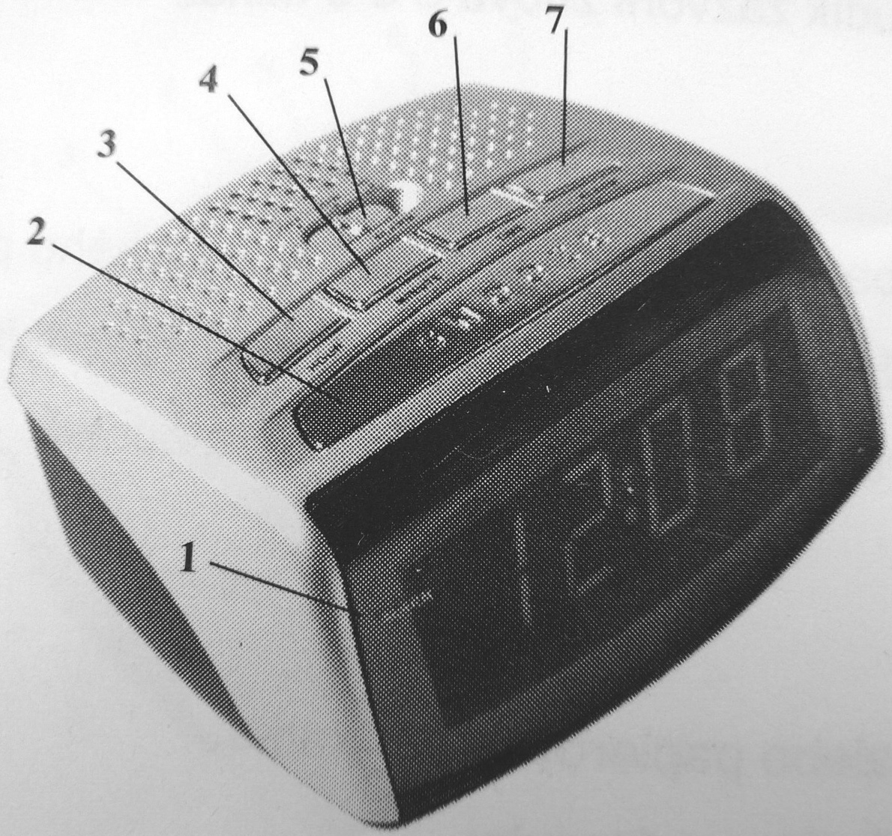

1. Ukazatel ALARM
2. Tlačítko pro opětovné buzení SNOOZE
3. Tlačítko HOUR k nařízení hodin
4. Tlačítko MINUTE k nařízení minut
5. Přepínač pro vypnutí budíku a řízení hlasitosti buzení ALARM OFF/HI/LOW
6. Tlačítko TIME k nařízení času
7. Tlačítko ALARM k nařízení budíku
Na trh dodává:
Jasněna Vláhová
Nové Město nad Metují
www.vlahova.cz

Po zapojení budíku do elektrické sítě začne displej blikat na znamení, že čas není nařízen.
Nastavení času
Stiskněte a přidržte tlačítko TIME a současně tiskněte HOUR, dokud nenařídíte správně hodiny. Stiskem tlačítka MINUTE nařizujete minuty.
Nastavení budíku
Stiskněte a přidržte tlačítko ALARM a postupným stiskem tlačítek HOUR a MINUTE nařizujete hodiny a minuty stejným způsobem jako při nastavení času.
Ovládání budíku
Přepínačem ALARM OFF/LOW/HI ovládáte nastavený budík. V poloze OFF je budík vypnutý.
V poloze HI je alarm hlasitější než v poloze LOW.
Opětovné buzení
Když budík zvoní, stiskněte tlačítko SNOOZE a budík opět zazvoní za 8-9 minut.

Záložní baterie
Vložte 9V baterie do spodní části přístroje. V případě výpadku elektrického proudu, baterie zachová nastavení času a budíku. Pokud v při výpadku proudu baterie v přístroji schází, je po výpadku třeba znovu čas a budík nastavit.

Údržba přístroje
K čištění hodin používejte jemný hadřík nebo papírový kapesník..
Nikdy nepoužívejte žíravé ani jiné chemické čisticí přípravky.
Bezpečnost
Nevystavujte přístroj dešti nebo vlhku.
Ventilace - přístroj by měl být umístěn tak, aby byla umožněna správná ventilace. Ventilaci nesmí bránit např. noviny, ubrus, závěs apod. Přístrojby neměl být umístěn na posteli, pohovce, pokrývce apod. Také umístění přístroje do uzavřeného prostoru, jako např. do knihovny nebo police, může zabránit přívodu vzduchu k ventilátoru.
Umístěte přístroj mimo dosah přímého slunečního záření, vysokých teplot (kamna, radiátory) a silných otřesů.
Když přístroj delší dobu nepoužíváte, odpojte ho od sítě a vyjměte baterie.
Neriskujte zásah elektrickým proudem a neotevírejte kryt přístroje, uvnitř nejsou žádné prvky k seřizování. Nepoužívejte přístroj, když je poškozený přívod elektrické energie - vyměnit jej může pouze odborný servis.
Před použitím pečlivě prostudujte návod k použití.

(SK) ELEKTRICKÝ SVETENÝ BUDÍK SB 720

1. Indikátor ALARM
2. Horné tlačítko SNOOZE
3. Tlačítko HOUR na nastavenie hodín
4. Tlačítko MINUTE na nastavenie minút
5. Prepínač ALARM OFF/HI/LOW
6. Tlačítko TIME na nastavenie času
7. Tlačítko ALARM na nastavenie budíka

Keď budík zapojíte do siete, displej začne blikať na znamenie, že čas nie je nastavený
Nastavenie času
Stlačte a pridržte tlačítko TIME a súčasne stláčajte HOUR, kým nenastavíte správne hodiny. Stláčaním MINUTE nastavíte minúty.
Nastavenie budíka
Stlačte a pridržte tlačítko ALARM a súčasne stláčajte HOUR, kým nenastavíte správne hodiny. Stláčaním MINUTE nastavíte minúty.
Ovládánie budíka
Prepínačom ALARM OFF/LOW/HI ovládáte nastavený budík. V polohe ALARM OFF je budík vypnutý. V polohe HI je alarm hlasitější ak v polohe LOW.

Opakované zvonenie
Keď budík zvoní, stlačte tlačítko SNOOZE a budík zazvoní znova o 8-9 minút.
Záložná Batéria
Do spodnej časti prístroja je možné vložiť 9V batérie. Keď je výpadok elektrického prúdu, batéria zachová nastavený čas budíka. Keď sa záložná batéria po dobu výpadoku elektrického v prístroji nenachádza, potom je potrebné znovu upraviť nastavenie času a budíka.

Údržba
Na čistenie hodín používajte jemnú handričku alebo papierovú vreckovku.
Nikdy nepoužívajte kyseliny ani iné chemické čistiace prípravky.
Bezpečnosť
Nevystavujte prístroj dažďu ani vlhkosti.
Ventilácia prístroj by mal byť umiestnený tak, aby bola umožnená správna ventilácia. Ventilácii nesmú brániť napríklad
noviny, obrus, záves a pod. Prístroj by nemal byť umiestnený na posteli, sedačke, deke a pod. Tiež umiestnenie prístroja do uzatvoreného priestoru, ako je knihovňa alebo polica, môže zabrániť prívodu vzduchu k ventilátoru. Umiestnite prístroj mimo dosah priameho slnečného žiarenia, vysokých teplôt (radiátor, kachle, ...) a silných otrasov.
Ak prístroj dlhšiu dobu nepoužívate, odpojte ho od siete a vytiahnite batérie.
Neriskujte zásah elektrickým prúdom a neotvárajte kryt prístroja, vnútri nie sú žiadne prvky k nastavovaniu.
Nepoužívajte prístroj, ak je poškodený prívod elektrickej energie vymeniť ho môže iba odborný servis.
Pred použitím si dôkladne prečítajte návod na použitie.

Na trh dodává:
Veľkoobchod Jasněna Vláhová
Ivanovce 194
www.vlahova.com

(PL) Budzik elektryczny SB 720

1. Wskaźnik ALARM
2. Górny przycisk powtarzania SNOOZE
Dostawca:
Velkoobchod Jasněna Vláhová
Nové Město nad Metují
www.vlahova.com

3. Przycisk HOUR do nastawiania godzin
4. Przycisk MINUTE do nastawiania minut
5. Przełącznik przesuwny ALARM OFF/HI/LOW
6. Przycisk TIME do nastawiania czasu
7. Przycisk ALARM do nastawiania budzika

Po włączeniu budzika do sieci ekran zacznie migotać co sygnalizuje że nie jest nastawiony czas.
Nastawianie czasu
Nacisnąć i przytrzymać przycisk TIME jednocześnie naciskając HOUR aż do nastawienia żądanej godziny. Podobnie, naciskaniem przycisku MINUTE nastawić można minuty.
Nastawianie budzika
Przełącznikiem przesuwnym ON włączyć. Nacisnąć i przytrzymać przycisk ALARM jednocześnie naciskając HOUR oraz MINUTE aż do ich nastawienia.
Ovládání budíku
Přepínačem ALARM OFF/LOW/HI ovládáte nastavený budík. V poloze OFF je budík vypnutý.
W pozycji HI ararm jest głośniejszy.
Powtarzanie dzwonienia
Gdy budzik zadzwoni nacisnąć przycisk SNOOZE a budzik zadzwoni ponownie za 8-9 minut.
Rezerwową Baterie
Rezerwową baterię 9V należy włożyć do dolnej części budzika. Nie musi się w tym celu odłączać budzika od sieci. W przypadku wyłączenia prądu, baterie podtrzymają nastawienia budzika i aczkolwiek. Jeśli w momencie wyłączenia prądu brak jest w zegarze baterii, po włączeniu prądu konieczne jest ponowne nastawienie zegara.
Konserwacja
Urządzenie należy utrzymywać w suchym pomieszczeniu oraz czystości. Do czyszczenia należy używać suchej, miękkiej ściereczki. Nie wolno używać do tego środków żrących i chemikaliów.
Bezpieczeństwo
Nie można wystawiać budzika na działanie deszczu lub wilgoci.
Nie należy stawiać na urządzeniu jakichkolwiek przedmiotów napełnionych wodą, jak na przykład wazonów.
Wentylacja – budzik miałby być umieszczony tak, aby była możliwa dobra wentylacja. Wentylacja nie może być ograniczana na przykład gazetą, serwetą, kotarą itp. Budzik nie powinien być kładziony na miękkim podłożu: łóżku, poduszce itp., mogłoby nastąpić zablokowanie otworów wentylacyjnych. Umieszczenie w zamkniętej przestrzeni jak na przykład biblioteczka czy półka może również ograniczyć przepływ powietrza do wentylatora.
Budzik należy umieszczać w miejscach nie narażonych na bezpośrednie działanie promieni słonecznych, wysokiej temperatury (piece i grzejniki) oraz silnych wstrząsów.
Kabel zasilający należy prowadzić tak, aby go nie deptać, ani też żeby nie był przyciśnięty jakimś przedmiotem. Szczególną uwagę należy zwrócić na wtyczkę, właściwe gniazdko oraz miejsce wejścia kabla do urządzenia.
W przypadku dłuższego nie używania budzika należy go wyłączyć z sieci i wyjąć baterie.
Nie otwierać obudowy budzika! Istnieje ryzyko porażenia prądem, a wewnątrz nie ma żadnych elementów regulacyjnych.
Nie używać budzika w przypadku uszkodzenia zasilania prądem. Wymiana może być dokonana jedynie przez fachowca.
Przed użyciem należy dokładnie przestudiować instrukcję i zachować ją na przyszłość.
Tabliczka znamionowa znajduje się na dolnej części urządzenia.
Pod wpływem wyładowania elektrostatycznego może nastąpić automatyczne zerowanie urządzenia, wówczas należy ponownie nastawić wszystkie funkcje dla normalnego użytkowania.

